附件2：智慧就业平台注册流程
1.登录平台。
登陆方法一：在我校网站首页http://www.szjsjt.com/的“招生就业”菜单里下拉点击“智慧就业平台”。
登陆方法二：直接使用网址http://juti.91job.org.cn/登陆。
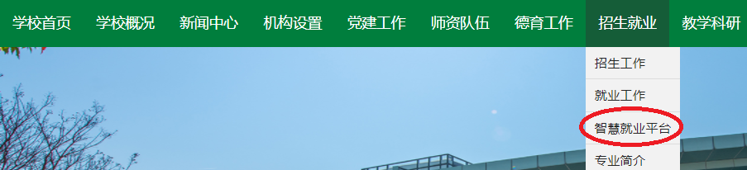

2.点击右侧“单位登录”，立即注册。
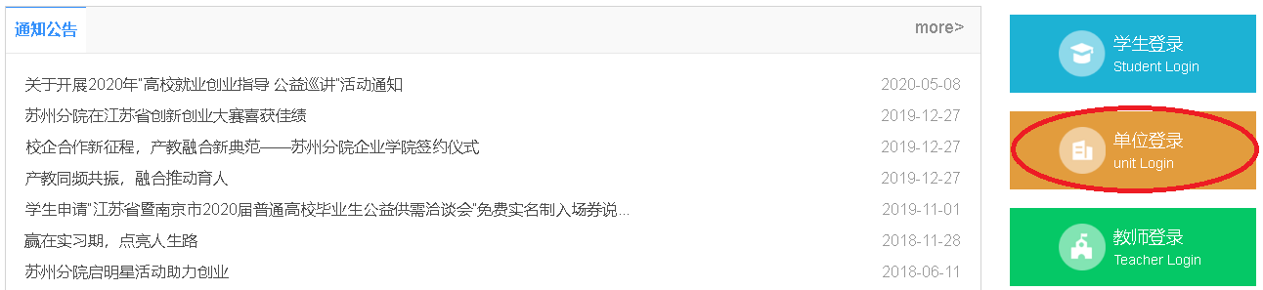

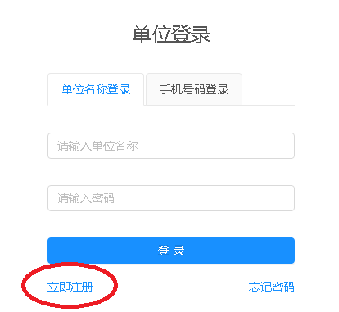

3.填写信息。
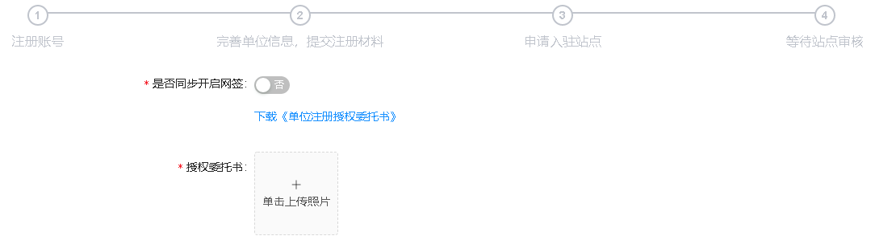
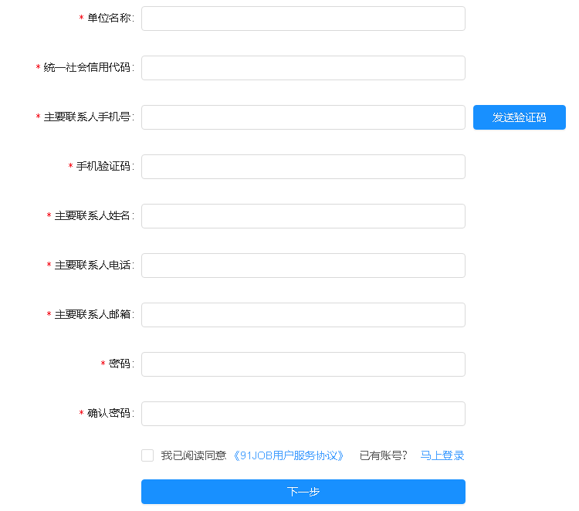

4.申请入驻站点。（因我校为江苏联合职业技术学院苏州建设交通分院，故请选择江苏联合职业技术学院。）

